مقایسه تورم قیمت اینترنت و مخابرات

بخش «ارتباطات و مخابرات» شامل خدمات تلفن ثابت، تلفن همراه، اینترنت ثابت و سیار است. با توجه به آنلاین‌شدن بسیاری از فعالیت‌های روزمره (آموزش، پرداخت، سرگرمی، کسب‌وکار)، بررسی روند تغییرات قیمتی این حوزه اهمیت زیادی دارد.
از سوی دیگر، اقتصاد ایران طی یک دهه‌ی اخیر با تورم‌های بالا و نوسانات ارزی روبه‌رو بوده است. مقایسه تورم این بخش با تورم عمومی نشان می‌دهد که آیا هزینه‌های اینترنت و مخابرات همگام با هزینه‌ی کل زندگی رشد کرده یا کمتر/بیشتر بوده است

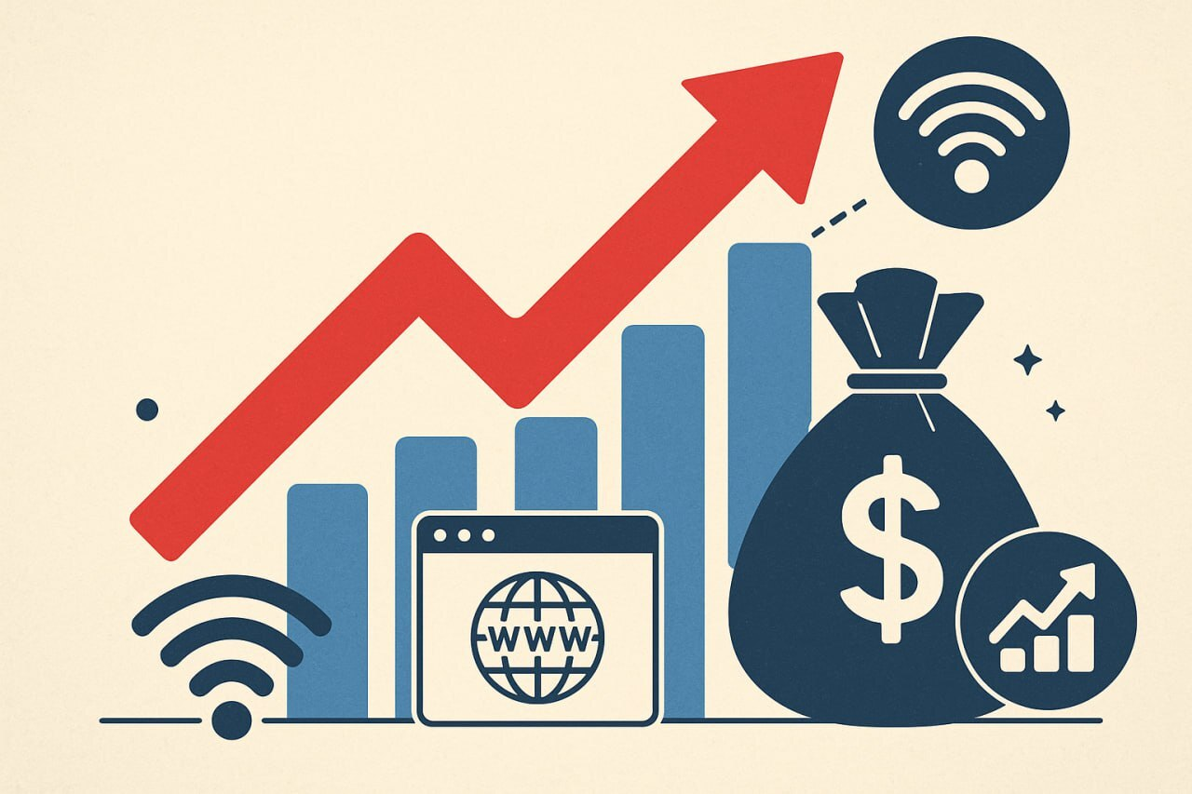

۱. روند کلی تورم در ده سال گذشته
ده سال گذشته (حدود ۱۳۹۳ تا ۱۴۰۳) برای اقتصاد ایران دوره‌ای با تورم بالا و ناپایدار بوده است. تورم عمومی سالانه در بسیاری از سال‌ها بالاتر از ۳۰ تا ۴۰ درصد ثبت شده و در برخی سال‌ها حتی به ۵۰ درصد نیز رسیده است. این وضعیت باعث افزایش شدید هزینه‌های زندگی در اکثر گروه‌های کالایی شده است.
۲. روند تورم در بخش «ارتباطات / اینترنت / مخابرات»
بر اساس داده‌های موجود از مرکز آمار ایران و همچنین پایگاه بین‌المللی CEIC:
- شاخص قیمت بخش «ارتباطات» نسبت به بسیاری از گروه‌های کالایی کم‌نوسان‌تر و پایدارتر بوده است.
- در سال‌های ۱۳۹۶ تا ۱۳۹۸، زمانی که تورم عمومی جهش شدیدی داشت، تورم ارتباطات بسیار پایین‌تر از تورم عمومی بود.
- در سال‌های ۱۴۰۰ تا ۱۴۰۳ با افزایش هزینه‌های تجهیزات و فشار ارزی، قیمت اینترنت و خدمات مخابراتی افزایش یافت، اما باز هم کمتر از نرخ تورم کلی اقتصاد.
- یکی از دلایل این فاصله کم‌بودن تورم ارتباطات این است که تعرفه‌های مخابراتی در ایران در بسیاری از دوره‌ها کنترل‌شده و دستوری بوده و امکان افزایش آزادانه قیمت وجود نداشته است.
۳. مقایسه نمونه‌ای عددی
برای نمونه در سال ۲۰۱۹ (معادل ۱۳۹۸):
- شاخص قیمت ارتباطات در پایگاه CEIC حدود 148 واحد ثبت شده است.
- شاخص قیمت عمومی (CPI) در همان زمان حدود 179.7 واحد بوده است.
این اختلاف نشان می‌دهد که:
رشد قیمت اینترنت و مخابرات به‌طور معناداری کمتر از رشد متوسط قیمت همه کالاها و خدمات بوده است.
این الگو در اکثر سال‌های دهه گذشته برقرار بوده است.
۴. تحلیل نهایی
- ارتباطات در ایران یکی از کم‌تورم‌ترین گروه‌های سبد مصرفی بوده است.
- حتی با وجود افزایش قیمت بسته‌های اینترنت در سال‌های اخیر، سرعت رشد قیمت آن بسیار کمتر از رشد تورم عمومی بوده است.
- به دلیل کنترل تعرفه‌ها و رقابت بین اپراتورها، قیمت خدمات نسبت به سایر اقلام مصرفی کمتر دچار جهش شده است.
- در نتیجه کاربران با وجود افزایش نسبی قیمت اینترنت، افزایش هزینه‌ای بسیار ملایم‌تر از میانگین هزینه‌های عمومی زندگی داشته‌اند.

نتیجه‌گیری
در مجموع می‌توان گفت:
در ده سال گذشته، تورم قیمت اینترنت و مخابرات در ایران به‌مراتب کمتر از تورم عمومی بوده است.
هزینه اینترنت و مخابرات جزء پایدارترین و کم‌افزایش‌ترین هزینه‌های خانوار بوده، در حالی که تقریباً تمام گروه‌های کالایی دیگر افزایش شدیدتری داشته‌اند.
این یعنی با وجود تغییرات اقتصادی گسترده، هزینه استفاده از اینترنت نسبت به سایر نیازهای زندگی کمتر تحت فشار تورمی قرار گرفته است.

شاخص قیمت «گروه ارتباطات» – پایگاه جهانی CEIC
🔗 https://www.ceicdata.com/en/iran/consumer-price-index-april-16march-17100-statistical-centre-of-iran/cpi-communication

